4° MÓDULO DE CONTINUIDAD PEDAGÓGICA.

CURSOS: 3° A-B-C

ÁREA: CS. SOCIALES

DOCENTES: Silvia Frette y Laura Morales.

2020

- Te propongo realizar este juego, para ver cuánto te acordás de los pueblos nómadas y sedentarios.

https://view.genial.ly/5eadfdfd78b9ce0d86a61d8a/learning-experience-challenges-pueblos-originarios
LOS PUEBLOS ORIGINARIOS EN LA ACTUALIDAD

- Para conversar en familia: ¿son descendientes de pueblos originarios? ¿conocen a alguien que lo sea? ¿ qué costumbres conservan de sus antepasados?

- Te propongo ver este video https://www.youtube.com/watch?v=TnacTsMSLzs Legado de los pueblos originarios | InvestigAmigos.

- ¿Te parece importante que se conserve la cultura de los primeros pueblos que habitaron el territorio de un país? , ¿por qué?

- Muchas palabras que usamos a diario provienen de las lenguas aborígenes.

- Debajo de cada palabra, escribí el número que corresponda.

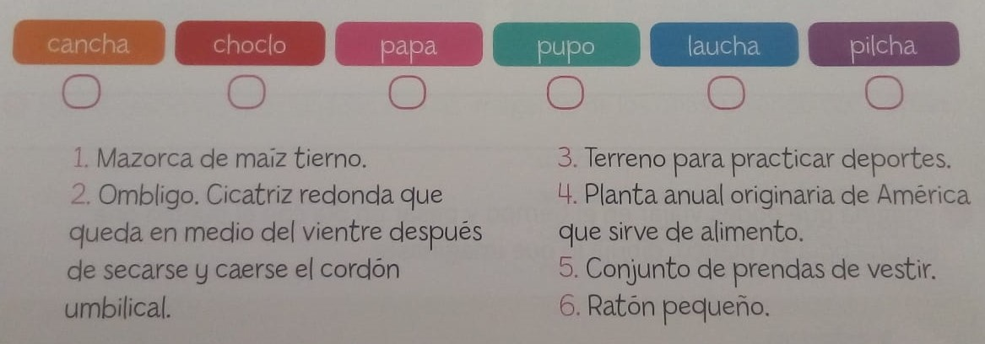

- ¿Conocías estas palabras? ¿Son palabras que usás con frecuencia o casi nunca?
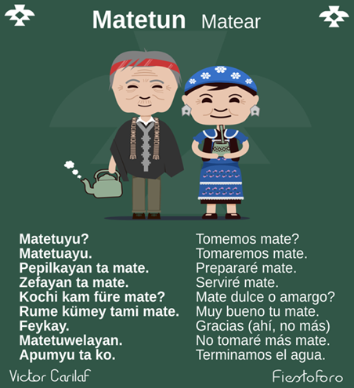

- La lengua mapuche se sigue utilizando en grupos que habitan el sur de nuestro país. Te propongo jugar en casa ,tomando unos mates usando las frases que aparecen en la imagen

- En la actualidad todavía hay pueblos originarios, que diariamente luchas por sus derechos. Para saber cuáles son lee de tu libro la pág. 57.

- Realiza una lista de sus derechos. También puedes investigar y saber cuáles son.

- Realiza las actividades planteadas en la pág. 57 y la ficha n°13

- La bandera de colores que se ve en el libro se llama, mira este video para saber que significa cada uno de los colores : https://www.youtube.com/watch?v=O92S86cR46c WHIPALA

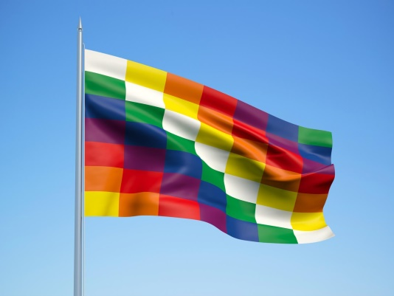
¡Más información!

- Sus lados y los 49 cuadrados interiores mantienen una proporción idéntica, simbolizando Igualdad y Unidad en la Diversidad de pueblos andinos.
- Los 7 colores del arco iris presentes en la wiphala guardan también un significado
- En la Wiphala se ven representados: la naturaleza, el orden del cosmos, los puntos cardinales, el calendario, las cosechas, el clima, los sexos, las regiones, la religión.

- ¿Te parece importante que una comunidad tenga una bandera que la representante, como la wiphala? ¿Por qué?

- Continúa investigando sobre la Wiphala, su significado hoy, en la actualidad luego confecciona una bandera con los elementos y materiales que tengas en casa, recuerda la cantidad de cuadraditos y sus colores.

- Presenta en la plataforma la bandera Wiphala, y si quieres alguna frase en lengua aborigen que hayas aprendido en tu investigación y escribe que sentiste al estudiar esta unidad.

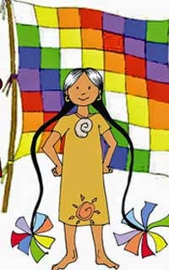
Y entonces…
En la actualidad, en la Argentina hay comunidades que descienden de pueblos originarios. Conservan sus tradiciones a través de su legua, que se enseña de padres a hijos, compartiendo los relatos orales de sus creencias y respetando las celebraciones de sus antepasados.

